ŽIVA BIĆA KOPNENIH VODA TEKUĆICA
1.aktivnost: pročitati udžbenik str. 110,111,112
2.aktivnost: prepisati u bilježnicu:
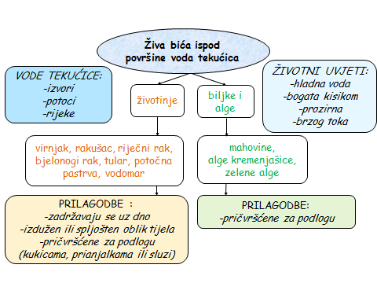
3.aktivnost: UČITI iz udžbenika i zapisa iz bilježnice te riješiti radnu bilježnicu (nije potrebno slati slike radne bilježnice na mail)

